13)
#include <stdio.h> - เรียกใช้ stdio.h
int main( void ) - สร้างฟังก์ชั่นหลัก
{
int integer1; - กำหนดตัวแปร 1
int integer2; - กำหนดตัวแปร 2
int sum; - กำหนดตัวแปรตัว 3
printf( "Enter first integer\n" ); - อธิบายตัวรับค่า
scanf( "%d", &integer1 ); - รับค่าตัวแปร 1
printf( "Enter second integer\n" ); - อธิบายตัวที่รับค่า
scanf( "%d", &integer2 ); - รับค่าตัวแปร 2
sum = integer1 + integer2; - หาตัวแปรที่ 3 จากผลรวมระหว่างสองตัวแปร
printf( "Sum is %d\n", sum ); - แสดงผลลัพธ์
return 0; - สิ้นสุดโปรแกรม
}

14)
  - Count จะมีค่าเป็น 1 เมื่อผ่านคำสั่งไหน : int count = 1;
  - โปรแกรมนี้แสดงอะไรออกทางหน้าจอ
:
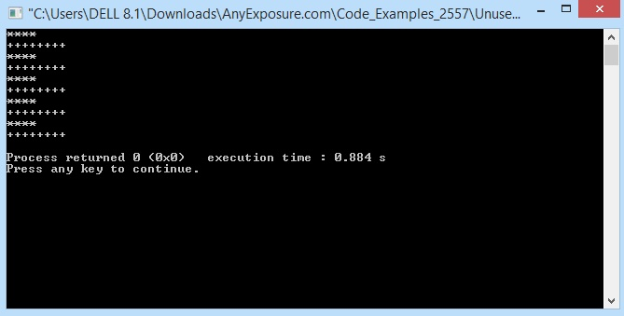

  - เมื่อโปรแกรมทำงานผ่านบรรทัด count++; แล้ว ค่า count จะเปลี่ยนไปอย่างไร และโปรแกรมจะกลับไปทำงานต่อในบรรทัดใด : countจะเพิ่มทีละ1 และจะวนลูปทำงานซ้ำที่whileจนกว่าจะไม่ตรงตามเงื่อนไข
  - ในบรรทัดที่ 10) while ( count <= 10 ) เมื่อผ่านบรรทัดนี้แล้วโปรแกรมจะทำงานต่อในบรรทัดไหน และมีเงื่อนไขอย่างไร (hint โปรแกรม จะวนซ้ำ แต่จะมีอยู่หนึ่งครั้งที่โปรแกรมจะไม่วนซ้ำ จงหาว่า ค่า count เป็นเท่าไหร่) : โปรแกรมจะทำงานต่อในบรรทัด printf( "%s\n", count % 2 ? "****" : "++++++++" );
และจะเพิ่มจำนวนcountทีละ1 และลูปไปเรื่อยๆจนcountเท่ากับ11 จึงจะพ้นลูปแล้วไม่ทำงานซ้ำอีก

